* INSTITUCION EDUCATIVA TECNICA “LA SAGRADA FAMILIA”*



*SEDE 3 VERSALLES*

*Carrera 1 B N° 44-45. Telefax 098- 2700921*

*EVALUACION DE MATEMÁTICAS GRADO: 10º. PERIODO: 1 AÑO: 2020*

*EJE TEMÀTICO: PROBLEMAS DE APLICACIÓN A LAS RAZONES TRIGONOMETRICAS*

*NOMBRE:_____________________________________________________FECHA:_____________________*

*Resuelva los siguientes triángulos:*

(Fig. 1) (Fig. 2)

 62º13`40´´

13cm 20cm r 10cm



x m

*En la figura 1:*

*a)* El valor del ángulo  es:

*A.* 49º27´30*´´ B.* 56º 33´42´´ *C.* 28º16´33´´ *D.* 40º32´29´´

*b)* El valor de x es:

*A.* 15,29 cm *B.* 8,34 cm *C.* 21,39cm *D.* 28,6 cm

*En la figura 2:*

*a)* El valor de m es:

*A.* 12,54 cm *B.* 26,35 cm *C.* 18,9 cm *D.* 9.2 cm

*b)* El valor de r es:

*A.* 21,73 cm *B.* 36,9 cm *C.* 16,5 cm *D.* 29,42 cm

*DESARROLLA LOS SIGUIENTES PROBLEMAS DE APLICACIÓN:*

1. *La altura del tobogán que tiene 5m de longitud y 53° de inclinación con el piso es:*

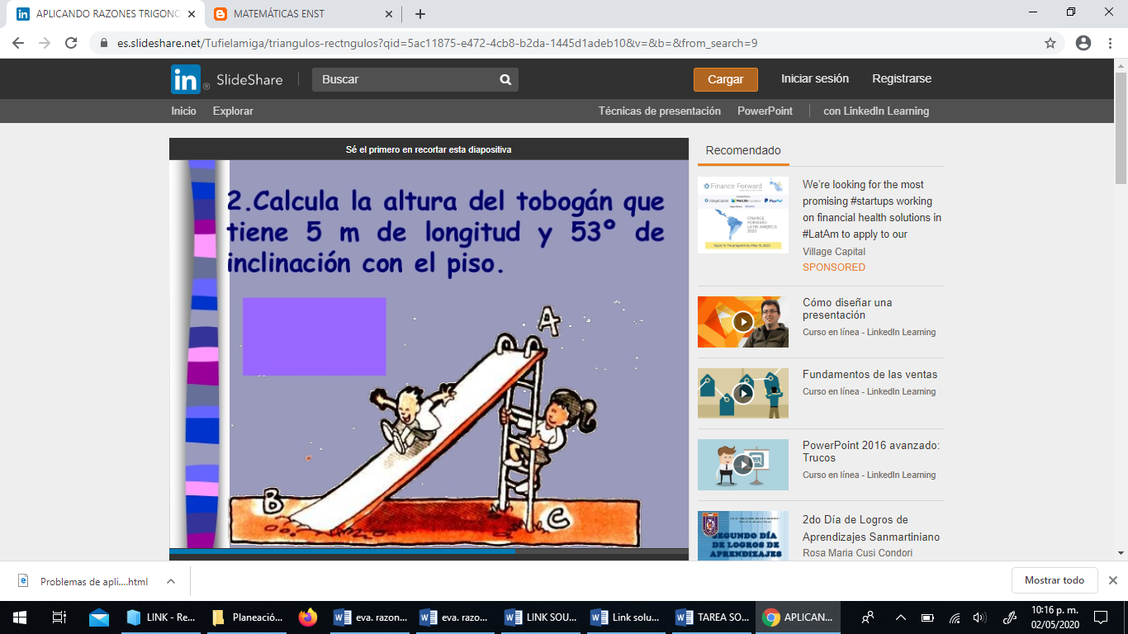

*A. 10,12 m B. 6,3 m*

*C.* *8,9 m* *D.* *4.8 m*

1. ***Una persona observa en un ángulo de 52 grados lo alto del edificio, si la persona mide 1.72 metros y está ubicada a 16 metros de la base del edificio. cuál es la altura en metros del edificio***
2. 15,34 m *B.* 22,04 m *C.* 18,58 m *D.* 30,37 m
3. ***Desde un avión a 1800 metros de altura se observa una embarcación, con un ángulo de depresión de 42º y sobre el mismo plano en sentido opuesto se observa el puerto mediante un ángulo de depresión de 55º. ¿A qué distancia se encuentra el barco del puerto?***
4. 4176 m  *B. 2534 m C.* *3547 m*  *D.* *1458 m*

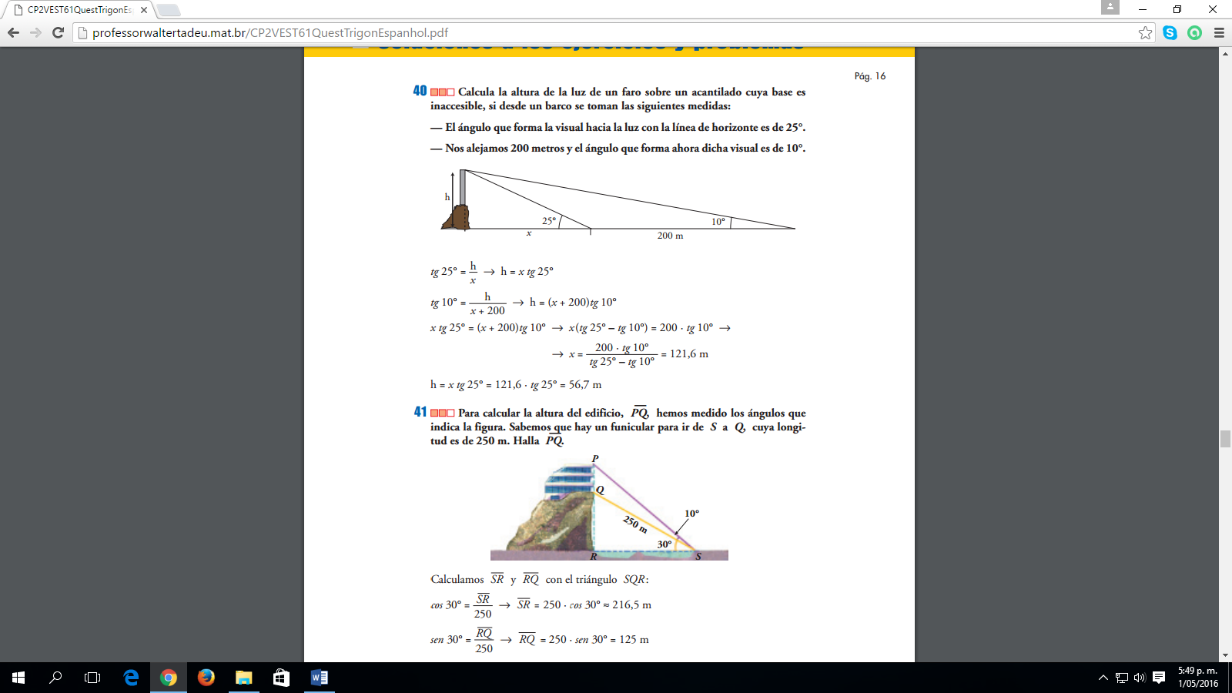

1. *Para calcular la altura del edificio, PQ hemos medido los ángulos que indica la figura. Sabemos que hay un funicular para ir de S a Q, cuya longitud es de 250 m. Halla la distancia PQ.*

*A.87, 23 m* *B.* *35,38 m* *C.* *65,96 m* *D.* *56.66m*

1. *Desde un punto situado a una distancia de 150 m del pie de la perpendicular se observa una cometa A con un ángulo de elevación de 68º41´ y otra cometa B situada justamente debajo de ésta con un ángulo de 42º22´¿Cuál es la distancia entre las dos cometas?*
2. *138,6 m* *B.* *247,5 m* *C.* *180,6 m* *D.* *95,3 m*